小升初招生考试数学试题
一、填空题。
1、一种手机原价是1600元，现在打九折出售，现价是（ ）元。
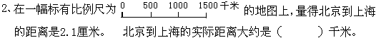
3、一项工程，甲独做10天完成，甲和乙工作效率

的比是1∶2，乙独做这项工程需要（ ）天。
4、右面是由三个半径相等的圆组成的平面图形，它有
（ ）条对称轴。依次连接三个圆心的线段所围成的
三角形中，任意一个内角是（ ）度。
5、我国农历中冬天有“九九”的说法（每个“九”都是
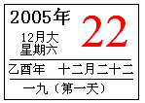
九天，从右图中可以看出这天是“一九”第一天，那么，
“三九”第一天是公历（ ）年（ ）月（ ）日。
6、某校为每一位学生编了学籍号，设定末尾用“1”表示
男生，用“2”表示女生。如：0103291表示2001年入
学的3班29号男生。那么，2005年入学的4班20号女
生的学籍号应为（ ）。
二、选择正确的序号写在括号里。
1、同学们去社区做好事，每组6人或9人，都正好不多也不少。去社区做好事的同学至少有（ ）人。
A、3 B、18 C、54
2、用χ，2,6和12这四个数组成比例。χ不可能是（ ）。
A、1 B、3 C、4
3、100本第十二册小学数学教书的厚度最接近（ ）。
A、7毫米 B、7厘米 C、7分米 D、7米
4、下列图形中，对称轴条数最多的是（ ）。
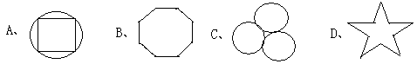
三、应用题。
- 一个长方体木箱，体积是324立方分米，它的宽和高都是6分米。这个长方体木箱的底面积是多少平方分米？

- 欣欣社区公园要铺设一条人行甬道，甬道长80米，宽1.6米。现在用边长都是0.4米的红、黄两种正方形地砖铺设（下图是铺设的局部图示，其中空白、阴影分别表示黄、红两种颜色）。

1.6米

- 铺设这条人行甬道一共需要多少块地板砖？（不计损耗）
- 铺设这条人行甬道一共需要多少块红色地板砖？（不计损耗）
- 小丽的妈妈买了3000元的国债券，定期3年，如果年利率是6.15%，到期时，能获利息多少元？

- 庆祝“六一”儿童节书店新进文艺书2450本，新进文艺书的$\frac{3}{7}$正好等于原有故事书的$\frac{2}{3}$。书店原有故事书多少本？

四、看图编题并列式。
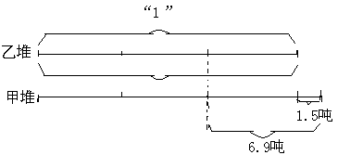
五、下面分别是小莉和小明两位同学5次踢毽情况的统计表和统计图。（0.05）
次数 | 第1次 | 第2次 | 第3次 | 第4次 | 第5次
个数（个） | 10 | 13 | 25 | 20 | 30
根据统计表的数据，请按图例在下面的统计图中画出小莉踢毽情况的折线。
小莉和小明5次踢毽情况统计图2005年5月
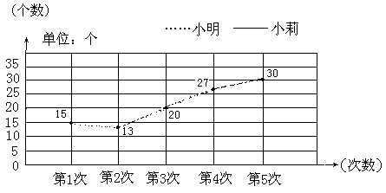
看图回答下面的问题。
- 哪几次两人踢毽的个数是同样多？

- 从总体情况看，谁踢毽的水平比较高？（简要说明理由）

